**请可爱的你务必按照下面的操作程序来登录哦：**

1. [**http://www.zjooc.cn/**](http://www.zjooc.cn/) **浙江省高等学校精品在线开放课程共享平台 （网站别搞错哦）**

**请你点击上述网站并登录，推荐使用谷歌或火狐浏览器。苹果电脑不要使用自带浏览器。**

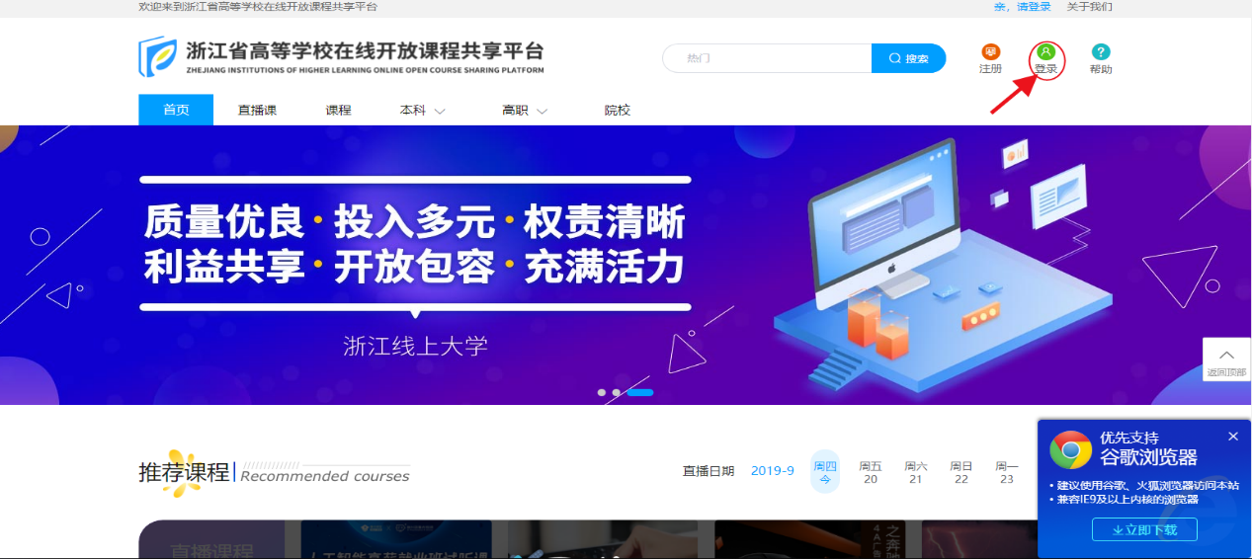

**另外，为了方便随时学习，你也可以通过网站首页上的二维码下载APP在手机上学习（建议优先使用电脑端学习）。**

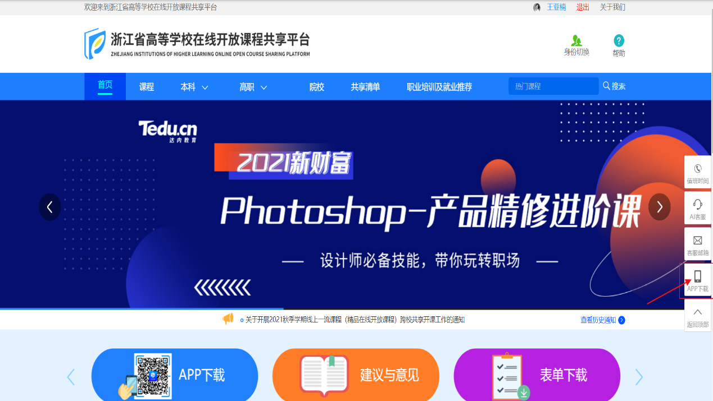

**2. 点击登录，登录账号：hdu_学号(注：1.英文小写；2.中间的符号为英文格式下划线)， 默认密码：身份证上的出生年月日（8位），如20010101。如图方框中的说明。遇到无法登录不要慌张，可在下次课前或课后向任课教师反映问题，课程组将会及时解决并反馈。**

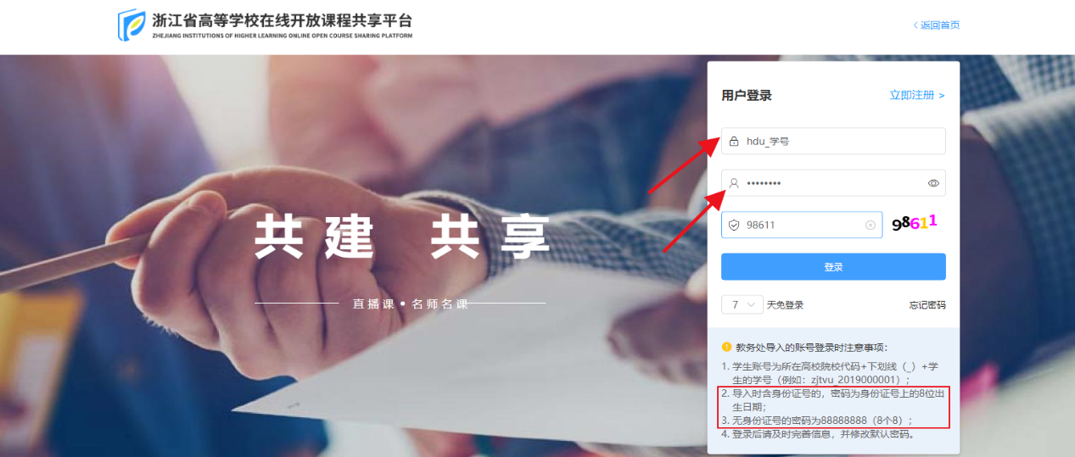

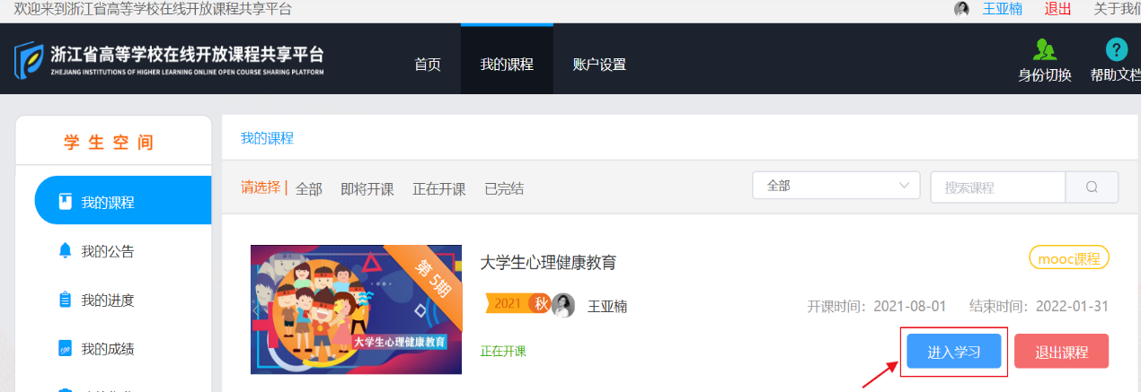

**3.登录后，你会看到《大学生心理健康教育》这门课，点击“进入学习”即可开始学习。接下来的内容很重要，这涉及你的平日成绩，请仔细阅读：**

**你需要仔细阅读“课程公告”，以了解课程要求和进度安排等，可以查看“学习进度”部分，以了解随时自己的学习情况。**

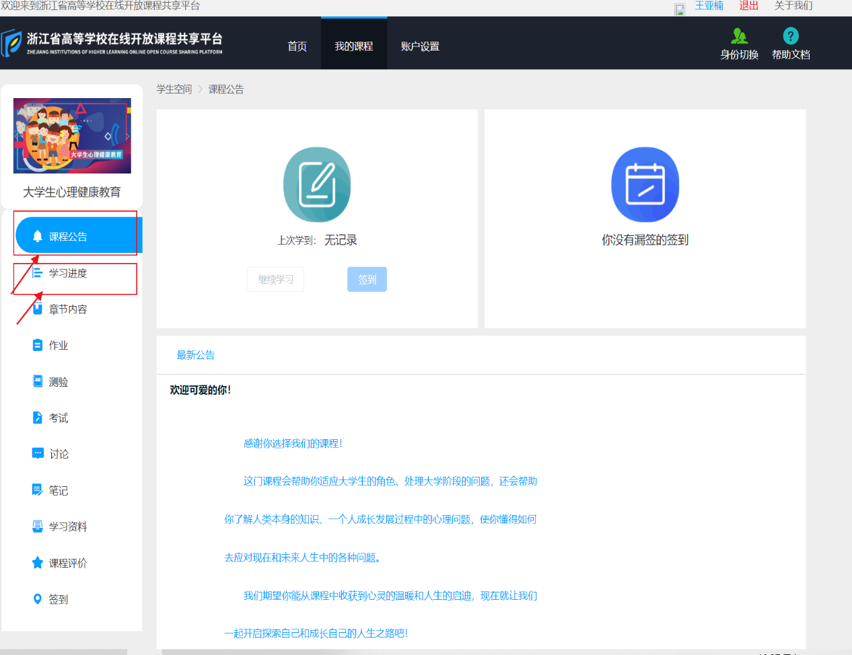

**注意：在“学习进度”内有“考核标准”，你可以详细了解在线成绩构成及评分标准。**

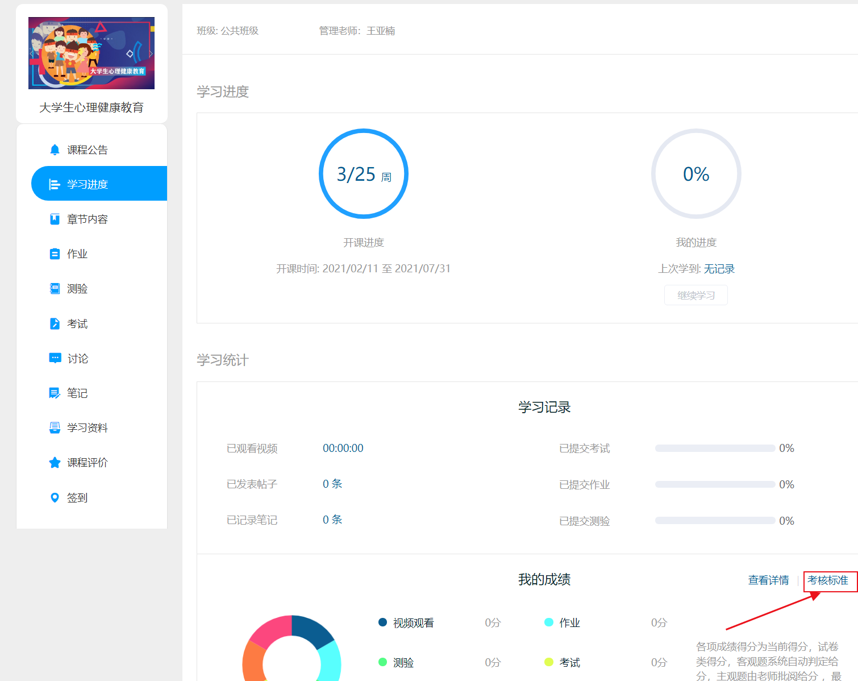

**你需要在“章节内容”中观看教学视频：**

**（1）视频单元以播放时长来记录学习进度和完成状态，请不要拖拽学习；PDF等学习资料需要点击“完成学习”来更新学习状态。**

**（2）视频单元的内容，必须从头到尾完整播放，才能判断已完成，视频的观看得分，根据实际观看的时长来折算。**

**（3）未学习过或未学习完的视频右上角由红色圆点来标识，已学习完的由绿色对勾来标识。**

**（4）在视频观看中可能出现网页跳转，可以刷新或重新观看。**

**4.你会在“测验”和“考试”中收到由课程组发出的测验题和考试题。**

**（1）章节测验包含20道测验题，30内分钟完成，可进行2次作答；题目包含判断题、单选题和多选题；请结合线上视频和参考教材作答；请注意完成的截止日期，一旦截止将无法重新开始。**

**（2）线上考试包含50道判断题，30分钟内完成，只能进行1次作答；请结合线上视频、章节测验和参考教材作答；请注意完成的截止日期，一旦截止将无法重新开始。**

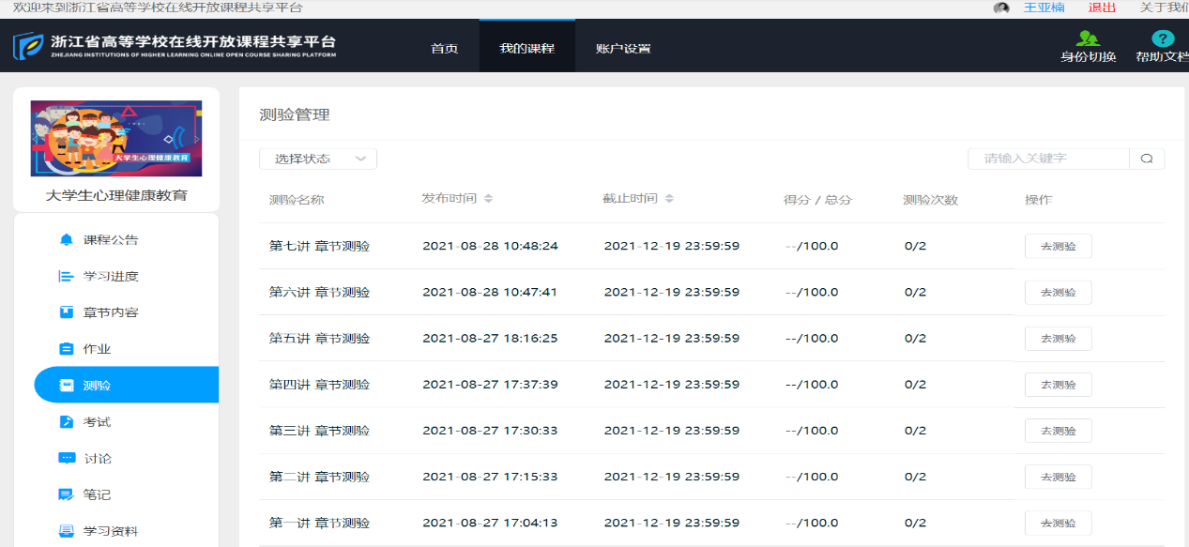

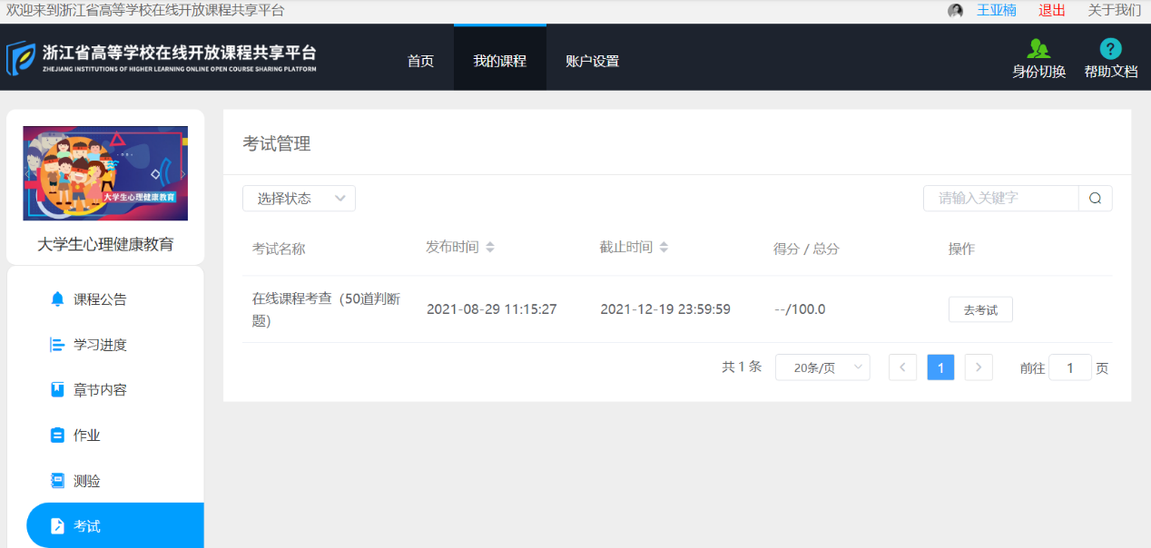

**备注：**

**1.上面的图片均为举例，并非实际情况，请自行查看平台上的具体信息。**

**2.如果你有课程、视频、测验等相关问题，可以及时通过相关途径咨询老师。**

**接下来你就可以进行学习了。要注意，网站可能会不稳定，可以强制刷新（Ctrl+F5），请保持耐心多尝试。如遇到问题不要慌张，及时联系老师就好了。**